# Gebruiksaanwijzing vogel camera

Ben Slaghekke, 14 oktober 2023

## Inleiding

De camera is primair bedoeld voor incidentele inspectie van een vogelnest op een moeilijk toegankelijke plaats. Op zo’n plaats ontbreekt meestal een stroomvoorziening en een WiFi netwerk. In dit gebruiksscenario sluit de gebruiker de camera tijdelijk aan op een USB accu en gebruikt zijn telefoon om de camerabeelden te bekijken.

Een andere gebruiksmogelijkheid is als een stroomvoorziening en een WiFi netwerk wel aanwezig zijn. De camera kan dan permanent gevoed worden en, als de camera de toegangscodes voor het WiFi netwerk kent, is de camera via het WiFi netwerk permanent toegankelijk.

De camera bevat een infrarood lichtbron. Die gaat aan als de camera op een batterij wordt aangesloten. Vogels die infrarood kunnen zien worden hierdoor mogelijk gestoord.

De camera bevat een mechanische sluiter. Die beschermt de camera lens tegen vervuiling. Het is belangrijk om de sluiter zoveel mogelijk gesloten te houden na gebruik.

## In bedrijf stellen

### Zonder WiFi netwerk

1. Steek de stekker van de camera in een USB accu die minstens 2A kan leveren. De camera maakt nu een WiFi access point.
2. Op je telefoon, in Instellingen/Verbindingen/WiFi, zoek netwerk “Birdcam-xxxx” en activeer het. Je telefoon zegt dat internet via dit netwerk niet beschikbaar is. Negeer deze melding.
3. In je web browser (Firefox, Safari of Chrome of …) kies adres <http://192.168.1.1>. De camera laat nu een bladzijde met tekst zien, zie Figuur 1.
4. In de web browser, kies een optie om het gekozen adres als een icon, of als een bookmark, te bewaren. Hoe dit gaat is afhankelijk van welke browser je gebruikt.

### Met WiFi netwerk

1. Steek de stekker van de camera in een USB netvoeding die minstens 2A kan leveren.
2. Op je telefoon, in Instellingen/Verbindingen/WiFi, zoek netwerk “Birdcam-xxxx” en activeer het. Je telefoon zegt dat internet via dit netwerk niet beschikbaar is. Negeer deze melding
3. In je web browser (Firefox, Safari of Chrome of …) kies adres <http://192.168.1.1>/siteinfo. De web camera laat de web page met instellingen zien.
4. Vul de velden voor SSID en Wachtwoord in. Klik OK.
5. Wacht een minuut.
6. Op je telefoon, controleer dat netwerk “Birdcam-xxxx” nu niet langer bestaat.
7. Op je telefoon of PC, zorg dat je hetzelfde WiFi netwerk gebruikt als de camera.
8. Open in een web browser je router web page. Zoek naar ‘Verbonden apparaten’. Zoek het IP adres van je zojuist ingelogde camera.
9. In dezelfde web browser, open http://<het-IP-adres-van-je-camera>
10. Bewaar dit IP adres als een bookmark of een icon.

# Camera beelden bekijken

Zoals opgemerkt in de inleiding is het belangrijk om de sluiter van de camera zoveel mogelijk gesloten te houden. Dit kan niet automatisch en daarom is de gebruiker ervoor verantwoordelijk de sluiter te sluiten na gebruik.

## Zonder WiFi netwerk

1. Steek de stekker van de camera in een USB accu die minstens 2A kan leveren. De camera maakt nu een WiFi access point.
2. Op je telefoon, in Instellingen/Verbindingen/WiFi, zoek netwerk “Birdcam-xxxx” en activeer het. Je telefoon zegt dat internet via dit netwerk niet beschikbaar is. Negeer deze melding.
3. Klik op het bewaarde icon (zie punt 4 bij “In bedrijf stellen zonder WiFi netwerk”). Je ziet nu het openingsscherm.
4. Hou de telefoon horizontaal (“landschap modus”).

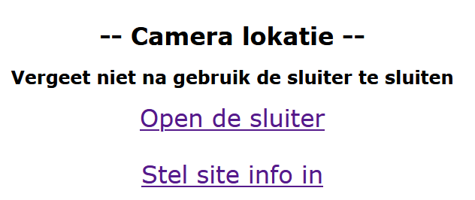

Figuur 1 Openingsscherm

1. Klik op de link “Open de sluiter”. Het camerabeeld is nu zichtbaar.

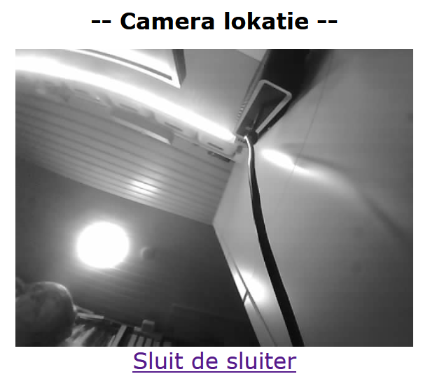

Figuur 2 Camerascherm

1. Maak evt. een schermafbeelding van het camerabeeld.
2. Klik op de tekst ‘Sluit de sluiter’. Er verschijnt een melding dat de sluiter gesloten is en dat de batterij ontkoppeld kan worden.

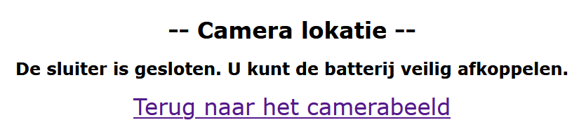

Figuur 3 Sluitscherm

1. Trek de stekker van de camera uit de accu.

## Met WiFi netwerk

1. In een web browser (op je telefoon of PC), activeer het bewaarde icon of bookmark.
2. Als je een telefoon gebruikt, hou hem dan horizontaal (“landschap modus”).
3. Klik op de link “Open de sluiter”. Het camerabeeld is nu zichtbaar (Figuur 2).
4. Maak evt. een schermafbeelding van het camerabeeld,
5. Klik op de tekst ‘Sluit de sluiter’. Er verschijnt een melding dat de sluiter gesloten is en dat de accu ontkoppeld kan worden (Figuur 3).
6. Sluit de gebruikte web browser.

# Site info

Middels een configuratiescherm kunnen een aantal parameters worden ingesteld:

1. De site naam (“Bij boer Janssen in de schuur”)
2. Opmerking (wordt getoond onder de site naam)
3. De SSID en het wachtwoord om op een bestaand netwerk in te loggen.

Om het configuratiescherm te openen, open in een webbrowser het openingsscherm (zie figuur 1). Kies vervolgens “Stel Site info in”. Het volgende scherm wordt zichtbaar:

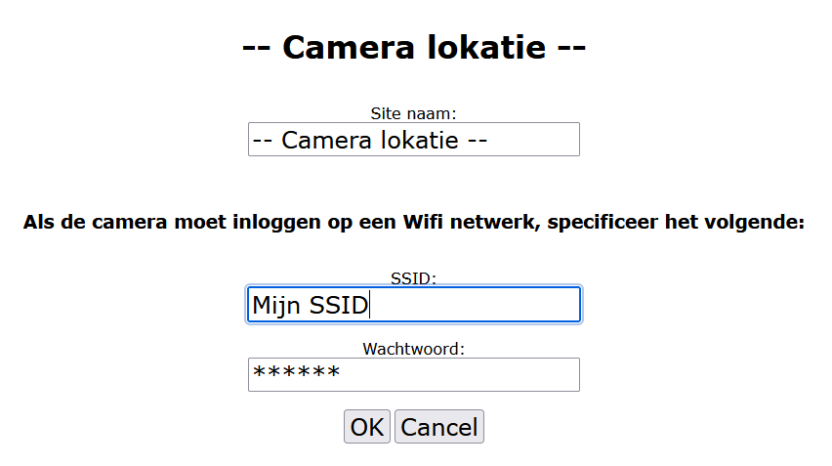

Figuur 4 Site info scherm

Pas de site naam en/of de Wifi waarden aan en klik op OK om te bewaren. Als de Wifi waarden zijn veranderd probeert de camera in te loggen op het netwerk. Het camera access point verdwijnt dan. Als het access point na 1 minuut nog niet is teruggekeerd is de camera met succes ingelogd op het netwerk.

# Servo instellingen aanpassen

Om de sluiter servo instellingen aan te passen, in je web browser, kies adres [http://<camera IP address>/adjust](http://192.168.1.1/adjust). Het scherm in Figuur 5 wordt zichtbaar.

Bij het openen van dit scherm wordt de servo in de **gesloten** positie gezet.

De velden op dit scherm spreken min of meer voor zichzelf. De eerste twee worden gebruikt om de open- en de sluit- positie in te stellen. De twee knoppen daaronder kunnen worden gebruikt om makkelijk te openen en te sluiten.

De snelheid wordt ingesteld door middel van het volgende veld. De snelheid wordt uitgedrukt in graden per seconde. Bij een snelheid van 180 graden per seconde gaat de sluiter in 0.5 seconde open of dicht.

De volgende regel geeft het aantal bewegingen aan dat de sluiter totnutoe gemaakt heeft. De teller kan niet met normale middelen worden gereset.

Het veld ‘Beweeg de sluiter <> keer’ kan worden gebruikt om de sluiter servo meerdere keren te laten bewegen. Vul een getal in en klik ‘Start bewegingen’. Tijdens de bewegingen wordt het scherm regelmatig bijgewerkt.

De knop ‘OK’ bewaart de ingestelde waarden voor open- en sluitpositie en snelheid. De knop ‘Cancel’ vergeet de nieuw ingestelde waarden. In beide gevallen wordt het afstelscherm gesloten en wordt het openingsscherm (Figuur 1) getoond.

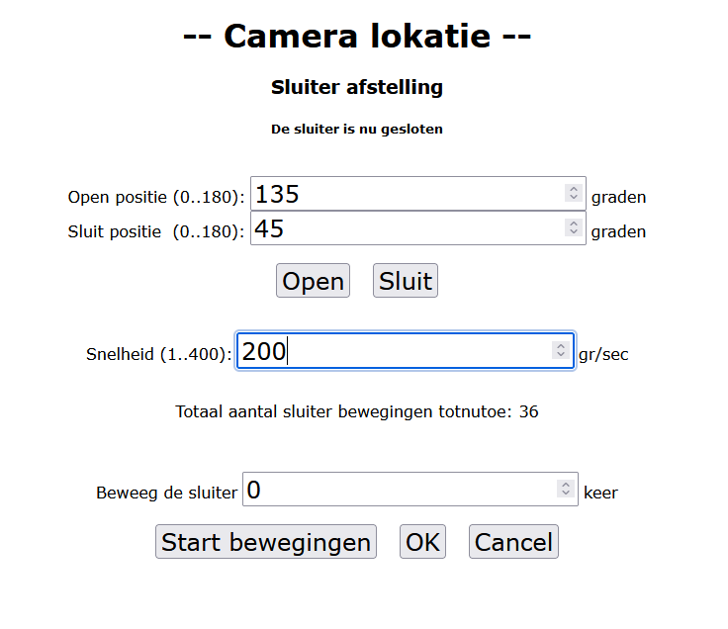

Figuur 5 Servo instellingen